人教版必修3 第9章 静电场及其应用·中档卷（27题）
9.1 电荷

9.1 电荷：接触起电的电荷量分配计算

1．三个相同的金属球A、B、C，先让A球带上正电，靠近相互接触的B、C球，将B、C分开，用手摸一下A球，将A球上的电荷导入大地。若此时B球所带电荷量为$+q$。用A球再去接触B，然后再接触C，最后A所带的电荷量是多少？
【答案】$−\frac{1}{4}q$ 【难度】0.65 【知识点】接触起电、电荷守恒定律
【详解】由题意可知，当A球靠近相互接触的B、C球时，由于静电感应现象，则B、C球分别带正电和负电，且电荷量相等。当将A球上的电荷导入大地后，A球不带电。由题意可知，此时B球所带电荷量为+q，用A球再去接触B，则A球带电量为$+\frac{q}{2}$，C球带电量为$−q$，则此时A球再接触C球，可得A球电量为
$q_{\text{A}}=\frac{+\frac{q}{2}−q}{2}=−\frac{q}{4}$

9.1 电荷：静电感应的综合分析

2．绝缘泡沫板上安装有一绝缘支架，支架一端通过丝线悬吊着一个金属球。现通过接触使金属球带上一定量的负电，然后在小球下方（带上绝缘手套）不断叠放原本不带电的金属硬币，硬币始终未和小球接触，则下列说法正确的是（ ）
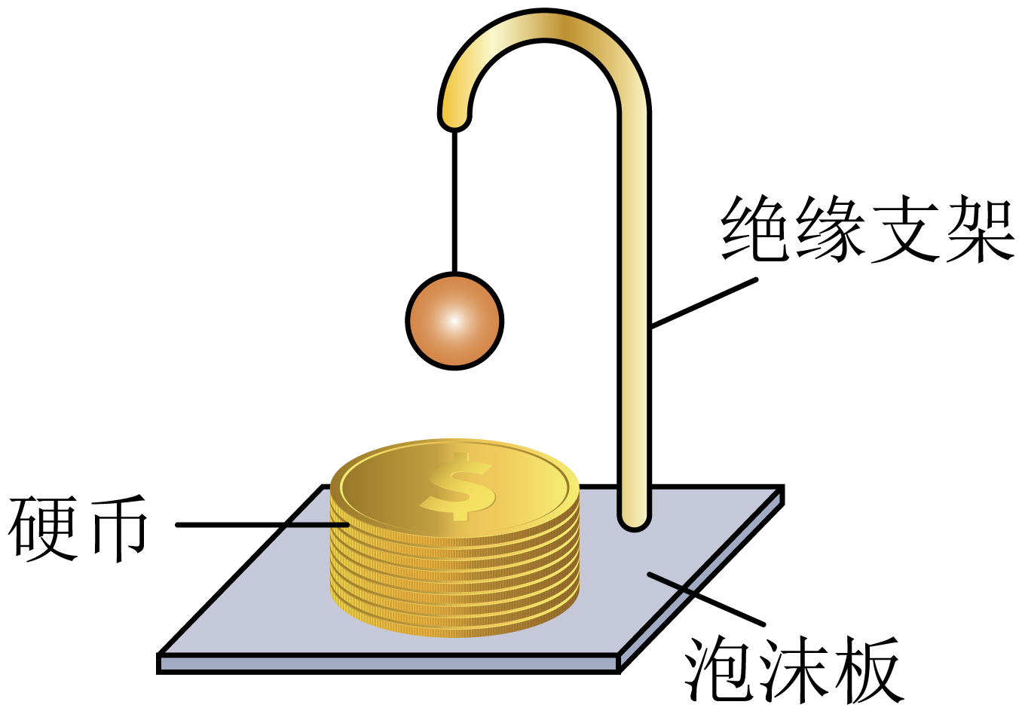
A．丝线上的拉力保持不变
B．丝线上的拉力会不断减小
C．最上方的硬币会带正电
D．用不带绝缘手套的手触摸硬币，上方硬币所带电荷会消失
【答案】C 【难度】0.65 【知识点】感应起电
【详解】ABC．根据感应起电原理可知，最上方的硬币会带正电，硬币与小球相互吸引，丝线拉力变大，故AB错误，C正确；
D．用不带绝缘手套的手触摸硬币，最上方硬币的始终带正电，故D错误。
故选C。

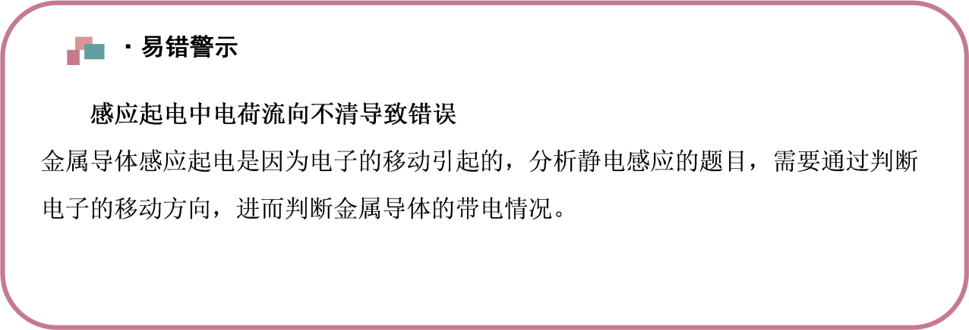

3．如图所示，不带电的金属导体A和B放在绝缘支柱上并相互接触，带正电的小球C放置在导体A的左侧。下列操作能让导体B最终带正电的是（ ）
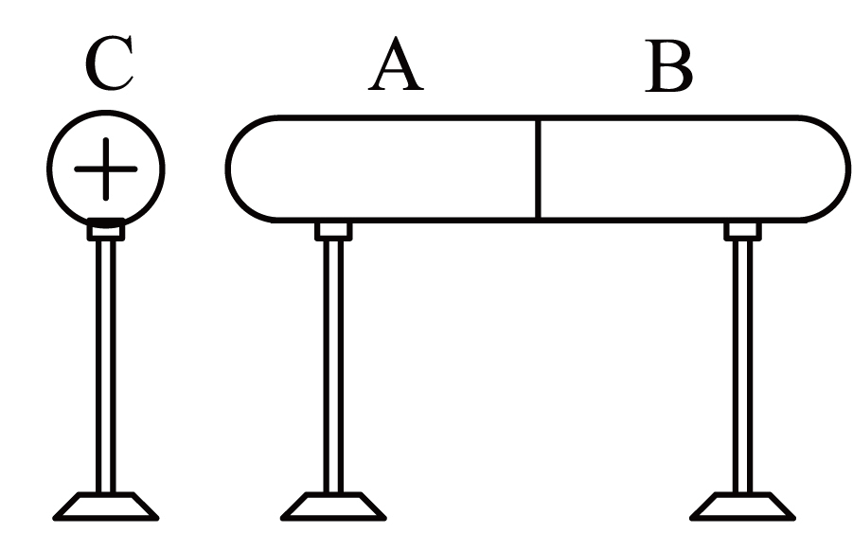
A．移走小球C后分开导体A、B
B．移动小球C与导体A、B接触后移走小球C，再分开导体A、B
C．将导体A接地后移走小球C，再分开导体A、B
D．将导体B接地后移走小球C，再分开导体A、B
【答案】B 【难度】0.65 【知识点】感应起电
【详解】A．移走小球C后，导体A、B的电荷重新分布，导体B不带电，故A错误；
B．小球C与导体A、B接触后，导体A、B整体带正电，移走小球C再分开导体A、B，导体B带正电，故B正确；
CD．将导体A或B接地，导体A、B整体带负电，移走小球C，因为接地，所以整体不再带电，再分开导体A、B，导体B不带电，故CD错误。
故选B。

9.2 库仑定律

9.2 库仑定律：库仑定律的直接计算与比例分析

4．两个相同的金属小球分别带上$−2Q$和$+6Q$的电荷后固定在相距为r的两处（距离r远大于球的半径故两球均可视为点电荷），它们之间库仑力的大小为F，使两小球相互接触后再放回相距$\frac{r}{2}$处，则两球之间库仑力的大小变为（ ）
A．$\frac{F}{3}$ B．$\frac{F}{12}$ C．$\frac{4F}{3}$ D．$\frac{3F}{4}$
【答案】C 【难度】0.85 【知识点】库仑定律内容和表达式
【详解】接触前，根据库仑定律得
$F=\frac{k×2Q×6Q}{r^{2}}=\frac{12kQ^{2}}{r^{2}}$
两小球接触后，两球所带电量先中和，后平分
$Q^{′}=\frac{−2Q+6Q}{2}=2Q$
接触后，根据库仑定律得
$F^{′}=\frac{k×2Q×2Q}{{(\frac{r}{2})}^{2}}=\frac{16kQ^{2}}{r^{2}}=\frac{4}{3}F$
故选C。

9.2 库仑定律：非点电荷间库仑力的定性比较

5．如图所示，真空中两个带电金属球半径均为r，两球心间距离为4r，所带电荷量大小相等，均为Q。关于它们之间电荷的相互作用力大小F，下列说法正确的是（ ）
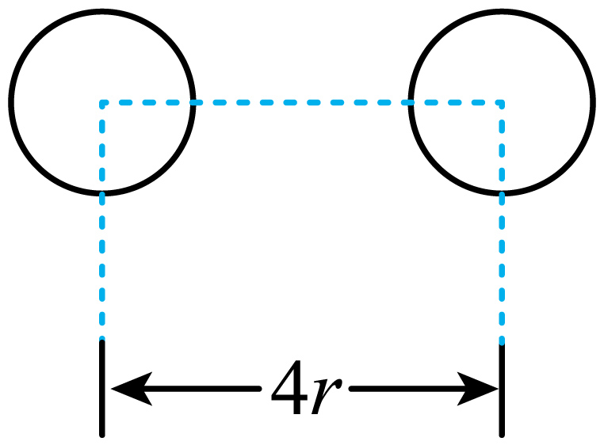
A．若带同种电荷，$F>k\frac{q^{2}}{16r^{2}}$ B．若带异种电荷，$F<k\frac{q^{2}}{16r^{2}}$
C．若带同种电荷，$F<k\frac{q^{2}}{16r^{2}}$ D．无论带何种电荷，$F<k\frac{q^{2}}{16r^{2}}$
【答案】C 【难度】0.65 【知识点】非点电荷间库仑力的计算
【详解】AC．若是同种电荷，则相互排斥，电荷间距大于4r，因此库仑力
$F<k\frac{Q^{2}}{16r^{2}}$
故A错误，C正确；
BD．若是异种电荷，则相互吸引，电荷间距小于4r，因此库仑力
$F>k\frac{Q^{2}}{16r^{2}}$
故B错误，D错误。
故选C。

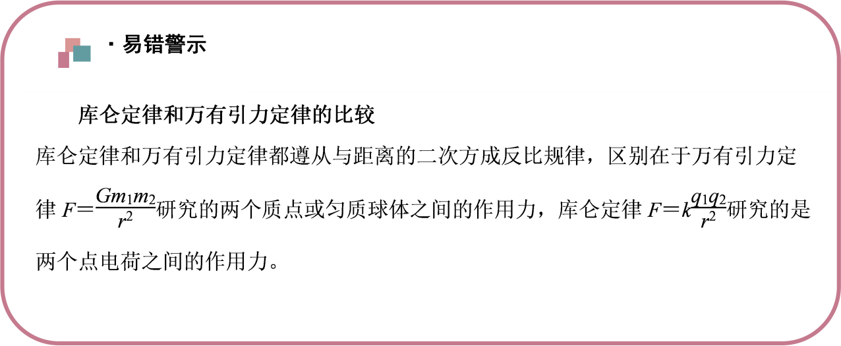

6．如图所示，两个质量均为m的完全相同的金属球壳a和b，其壳层的厚度和质量分布均匀，将它们固定于绝缘支架上，两球心间的距离$l$是球半径的3倍。若使它们带上等量异种电荷，使其电荷量的绝对值均为Q，那么关于$a、b$之间的万有引力$F_{引}$和库仑力$F_{库}$的表达式中正确的是（ ）
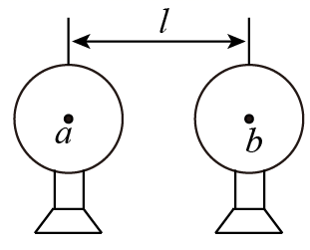
A．$F_{引}=G\frac{m^{2}}{l^{2}}$，$F_{库}=k\frac{Q^{2}}{l^{2}}$ B．$F_{引}>G\frac{m^{2}}{l^{2}}$，$F_{库}>k\frac{Q^{2}}{l^{2}}$
C．$F_{引}=G\frac{m^{2}}{l^{2}}$，$F_{库}>k\frac{Q^{2}}{l^{2}}$ D．$F_{引}<G\frac{m^{2}}{l^{2}}$，$F_{库}<k\frac{Q^{2}}{l^{2}}$
【答案】C 【难度】0.85 【知识点】库仑定律内容和表达式
【详解】由于a、b所带异种电荷相互吸引，使它们各自的电荷分布不均匀，即相互靠近的一侧电荷分布比较密集。又l=3r，不满足l>>r的要求，故不能将带电球壳看成点电荷，所以不能应用库仑定律计算a、b间的库仑力，故
$F_{库}>k\frac{Q^{2}}{l^{2}}$
万有引力定律适用于两个可看成质点的物体，虽然本题中不满足l>>r，但由于其壳层的厚度和质量分布均匀，故两球壳可看作质量集中于球心的质点，所以可以应用万有引力定律计算a、b间的万有引力，故
$F_{引}=G\frac{m^{2}}{l^{2}}$
故选C。

9.2 库仑定律：库仑力的矢量合成与方向判断

7．如图所示，三个完全相同的金属小球a、b、c位于等边三角形的三个顶点上。a和c带正电，b带负电，a所带的电荷量比b所带的电荷量小。已知c受到a和b的静电力的合力可用图中四条有向线段中的一条来表示，它应是（ ）
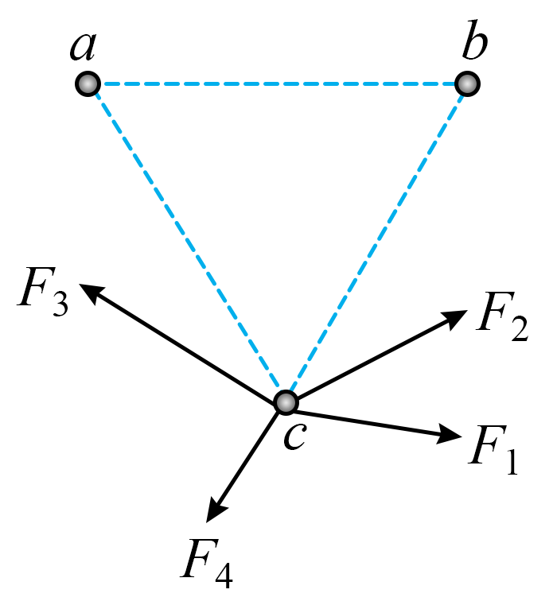
A．F₁ B．F₂ C．F₃ D．F₄
【答案】B 【难度】0.65 【知识点】多个点电荷间库仑力合成
【详解】a和c带正电，则a对c的库仑力为斥力，方向沿$a→c$，b带负电，则b对c的库仑力为引，方向沿$c→b$，根据
$F=k\frac{q_{1}q_{2}}{r^{2}}$
由于a所带的电荷量比b所带的电荷量小，则a对c的库仑斥力小于b对c的库仑引力，根据力的合成规律可知，c受到a和b的静电力的合力方向偏向b对c的库仑引力方向，可知，c受到a和b的静电力的合力可用图中四条有向线段$F_{2}$表示。
故选B。

9.2 库仑定律：共线三自由点电荷的平衡计算

8．在真空中的某直线上依次固定三个点电荷A、B、C，所带电荷量分别为-q、2q、-3q（q>0），A、B两点电荷之间的距离为d，B、C两点电荷之间的距离为2d。静电力常量为k。
(1)求点电荷B所受库仑力的大小与方向；
(2)若点电荷B不固定，仅改变点电荷B的位置，结果点电荷B在点电荷A、C的库仑力作用下保持静止，求点电荷B静止时与点电荷A 之间的距离L。
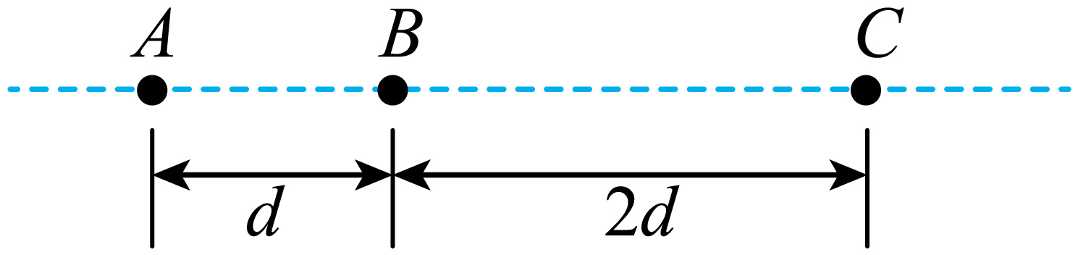
【答案】(1)$\frac{kq^{2}}{2d^{2}}$，由B 指向 A；(2)$\frac{3\left(\sqrt{3}−1\right)}{2}d$ 【难度】0.65 【知识点】共线的自由电荷的平衡问题、库仑定律内容和表达式
【详解】(1)A点电荷对B点电荷的F₁，方向由B指向A；C点电荷对对B点电荷的库仑力F₂，由B指向C 的，根据库仑定律有
$F_{1}=-k\frac{2q^{2}}{d^{2}}$，$F_{2}=-k\frac{6q^{2}}{{\left(2d\right)}^{2}}$
由于$|F_{1}|>|F_{2}|$，故B 所受库仑力的方向由B 指向 A 。
取由B指向A为正，点电荷 B 所受库仑力的大小
$F=|F_{1}|-|F_{2}|$
解得
$F=\frac{kq^{2}}{2d^{2}}$
(2)经分析可知，若点电荷B不固定，则它只能在 A、C之间的连线上静止，有
$k\frac{2q^{2}}{L^{2}}=k\frac{6q^{2}}{{\left(3d−L\right)}^{2}}$
解得
$L=\frac{3\left(\sqrt{3}−1\right)}{2}d$

9.2 库仑定律：库仑力下的共点力平衡

9．如图所示，把电荷量$q_{1}=2×{10}^{−6}\text{C}$、质量$m_{1}=0.9\text{kg}$的带正电小球用绝缘细线悬挂在水平天花板上，带正电的物块放置在倾角$θ=37°$的光滑固定斜面上。当小球与物块间的连线水平且细线与水平方向的夹角为37°时，小球与物块均静止，此时两者之间的距离$d=0.3\text{m}$。已知静电力常量$k=9.0×{10}^{9}\text{N}⋅{\text{m}}^{2}/{\text{C}}^{2}$，小球及物块均可视为点电荷，重力加速度大小$g=10{\text{m/s}}^{2}$，$sin37°=0.6$，$cos37°=0.8$。求：
(1)小球与物块间的库仑力大小$F_{1}$；
(2)物块的电荷量大小$q_{2}$；
(3)物块的质量$m_{2}$。
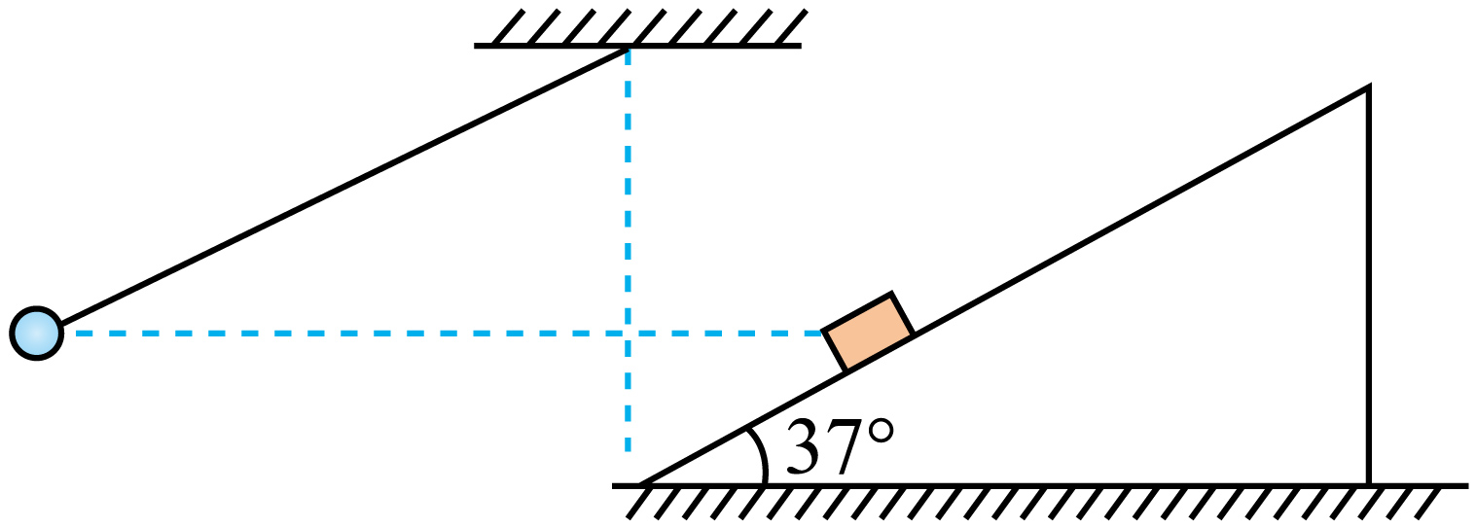
【答案】(1)$F_{1}=12\text{N}$；(2)$q_{2}=6×{10}^{−5}\text{C}$；(3)$m_{\text{2}}=1.6\text{kg}$ 【难度】0.85 【知识点】共线的自由电荷的平衡问题
【详解】(1)对小球受力分析，根据平衡条件，竖直方向上有
$Fsin37°=m_{1}g$
水平方向上有
$Fcos37°=F_{1}$
联立解得
$F_{1}=12\text{N}$
(2)由库仑定律有
$F_{1}=k\frac{q_{1}q_{\text{2}}}{d^{2}}$
解得
$q_{\text{2}}=6×{10}^{−5}\text{C}$
(3)对物块受力分析，根据平衡条件，沿斜面方向上有
$m_{\text{2}}gsin37°=F_{1}cos37°$
解得
$m_{2}=1.6\text{kg}$

9.2 库仑定律：动态平衡——相似三角形法

10．如图所示，水平天花板下方固定一光滑小定滑轮O，在定滑轮的正下方C处固定一带正电的点电荷，不带电的小球A与带正电的小球B通过跨过定滑轮的绝缘轻绳相连。开始时系统在图示位置静止，$OB⊥BC$。若B球所带的电荷量缓慢减少（未减为零），在B球到达O点正下方前，下列说法正确的是（ ）
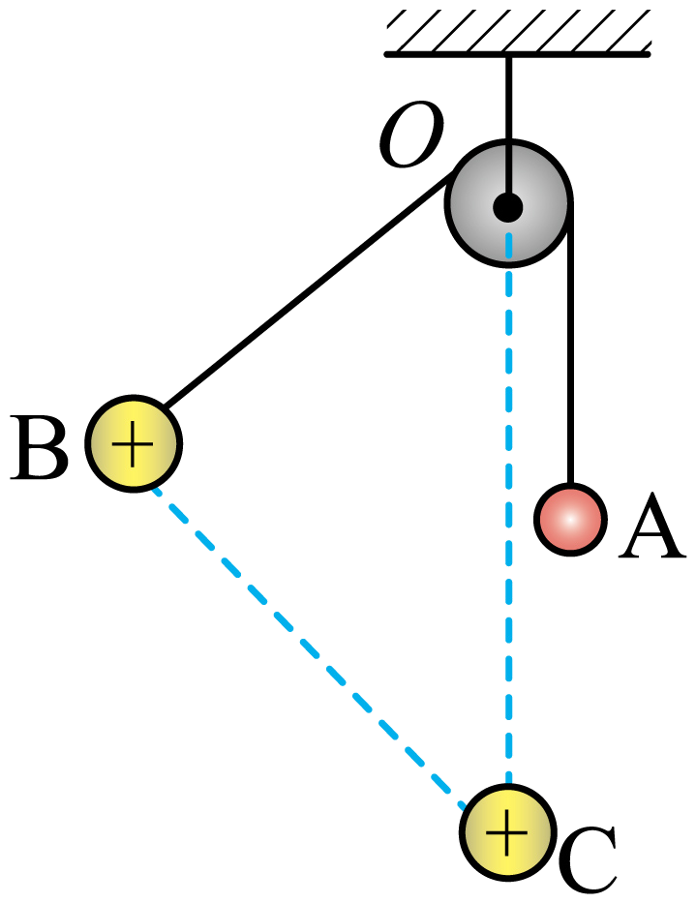
A．A球的质量大于B球的质量
B．此过程中A球保持静止状态
C．此过程中点电荷对B球的库仑力逐渐增大
D．此过程中滑轮受到轻绳的作用力逐渐减小
【答案】B 【难度】0.65 【知识点】共线的自由电荷的平衡问题
【详解】A．开始时B球受力如图所示
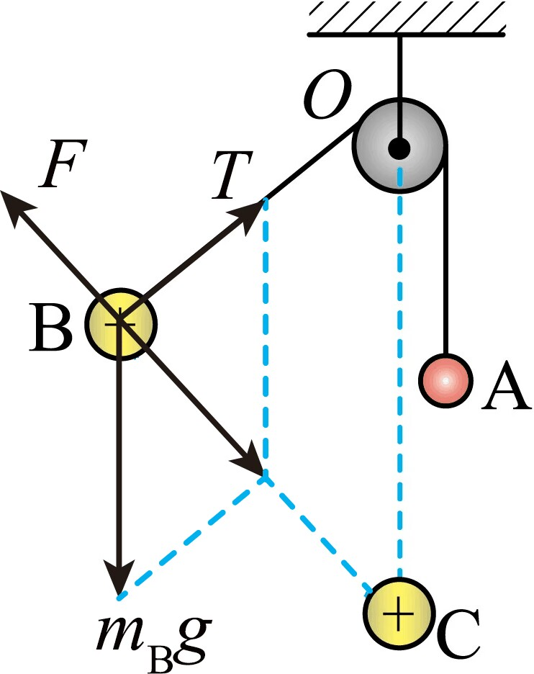
由几何关系知
$m_{\text{B}}g>T$
而
$T=m_{\text{A}}g$
则
$m_{\text{B}}>m_{\text{A}}$
故A错误；
BC．假设此过程中A球保持静止状态，由于B球所带的电荷量缓慢减少，B球缓慢下摆，B球受力平衡，根据三角相似有
$\frac{T}{OB}=\frac{F}{BC}=\frac{m_{\text{B}}g}{OC}$
由于$m_{\text{B}}g$、OB、OC均不变，BC逐渐减小，则轻绳拉力T不变，假设成立，库仑力F逐渐减小，故B正确，C错误；
D．由于轻绳拉力T不变，$∠AOB$逐渐减小，轻绳OA、OB的拉力的合力逐渐增大，即滑轮受到轻绳的作用力逐渐增大，故D错误。
故选B。

9.2 库仑定律：动态平衡——矢量三角形法

11．如图所示，带电小球P固定在绝缘竖直墙壁上，绝缘轻绳将带电小球Q悬挂于O点，Q静止时，轻绳与竖直方向成$θ$角（$θ<45°$），且P、Q在同一水平线上，此时轻绳的拉力为$F_{1}$。现将P沿竖直墙壁缓慢向上移动，并调整P的电荷量，保持Q的位置不动，当P、Q连线与水平方向成$θ$角时，轻绳的拉力变为$F_{2}$。则（ ）
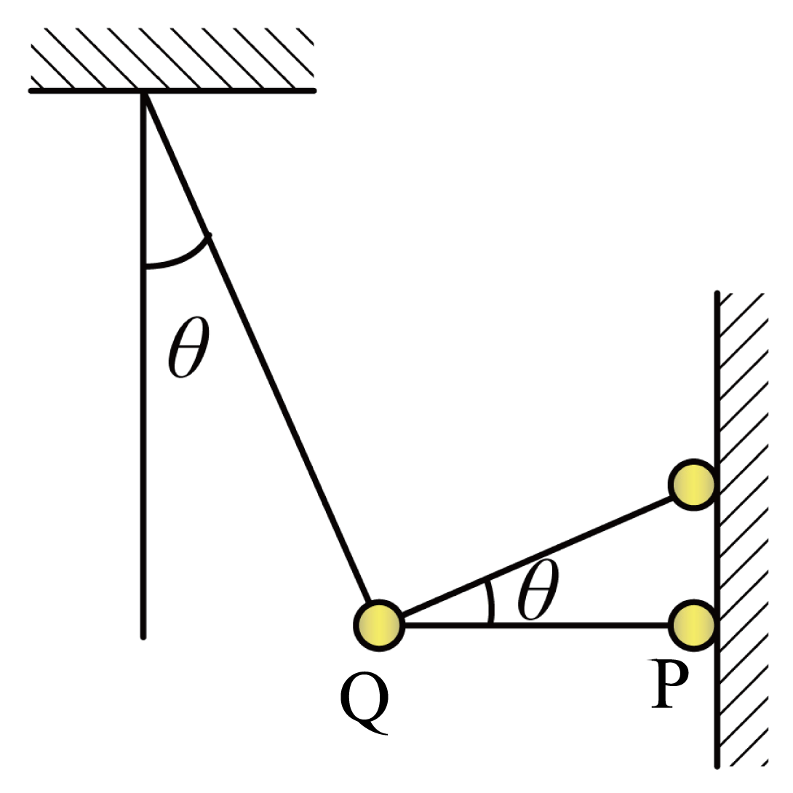
A．P对Q的作用力一直增大
B．轻绳的拉力始终大于球的重力
C．移动P的同时应减小P的电荷量
D．轻绳的拉力$F_{2}=F_{1}{\text{cos}}^{2}θ$
【答案】D 【难度】0.65 【知识点】共线的自由电荷的平衡问题
【详解】A．如图所示作出小球受力的矢量三角形，可知将P沿竖直墙壁缓慢向上移动，P对Q的作用力一直减小，故A错误；
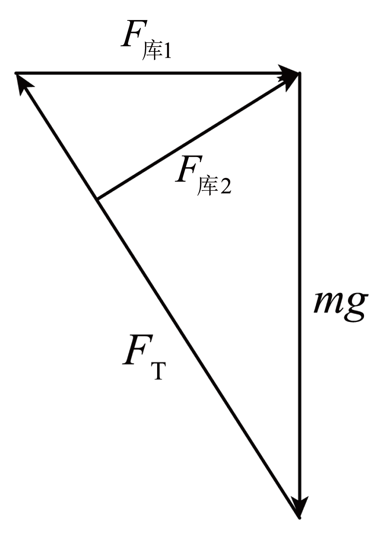
B．由矢量图可知轻绳的拉力先大于球的重力，后小于球的重力，故B错误；
C．由图可知两球间距变为$\frac{1}{cosθ}$倍，根据平衡条件以及库仑定律有
$F_{库1}=\frac{kq_{\text{P}}q_{\text{Q}}}{L^{2}}=mgtanθ$
$F_{库2}=\frac{k{q^{′}}_{\text{P}}q_{\text{Q}}}{{(\frac{L}{cosθ})}^{2}}=mgsinθ$
可得
${q^{′}}_{\text{P}}=\frac{q_{\text{P}}}{cosθ}$
故移动P的同时应增大P的电荷量，故C错误；
D．根据平衡条件有
$F_{\text{1}}=\frac{mg}{cosθ}$
$F_{2}=mgcosθ$
故
$F_{2}=F_{1}{\text{cos}}^{2}θ$
故D正确。
故选D。

9.2 库仑定律：库仑力下的杆约束问题

12．如图所示，带有等量异种电荷的两个小球A、B分别套在光滑绝缘杆MN、NP上，两杆固定在一起，NP水平且与MN处于同一竖直面内，∠MNP为钝角。在加在B球上水平向右的拉力F作用下，A、B均处于静止状态，此时A、B两球间距为L₁。现缓慢拉动B球向右移动一小段距离，A球也缓慢向上移动，当B球到达C点（图中未画出）时，停止拉动，A、B依然均处于静止状态，此时A、B两球间距为L₂，拉力大小为F′，则（ ）
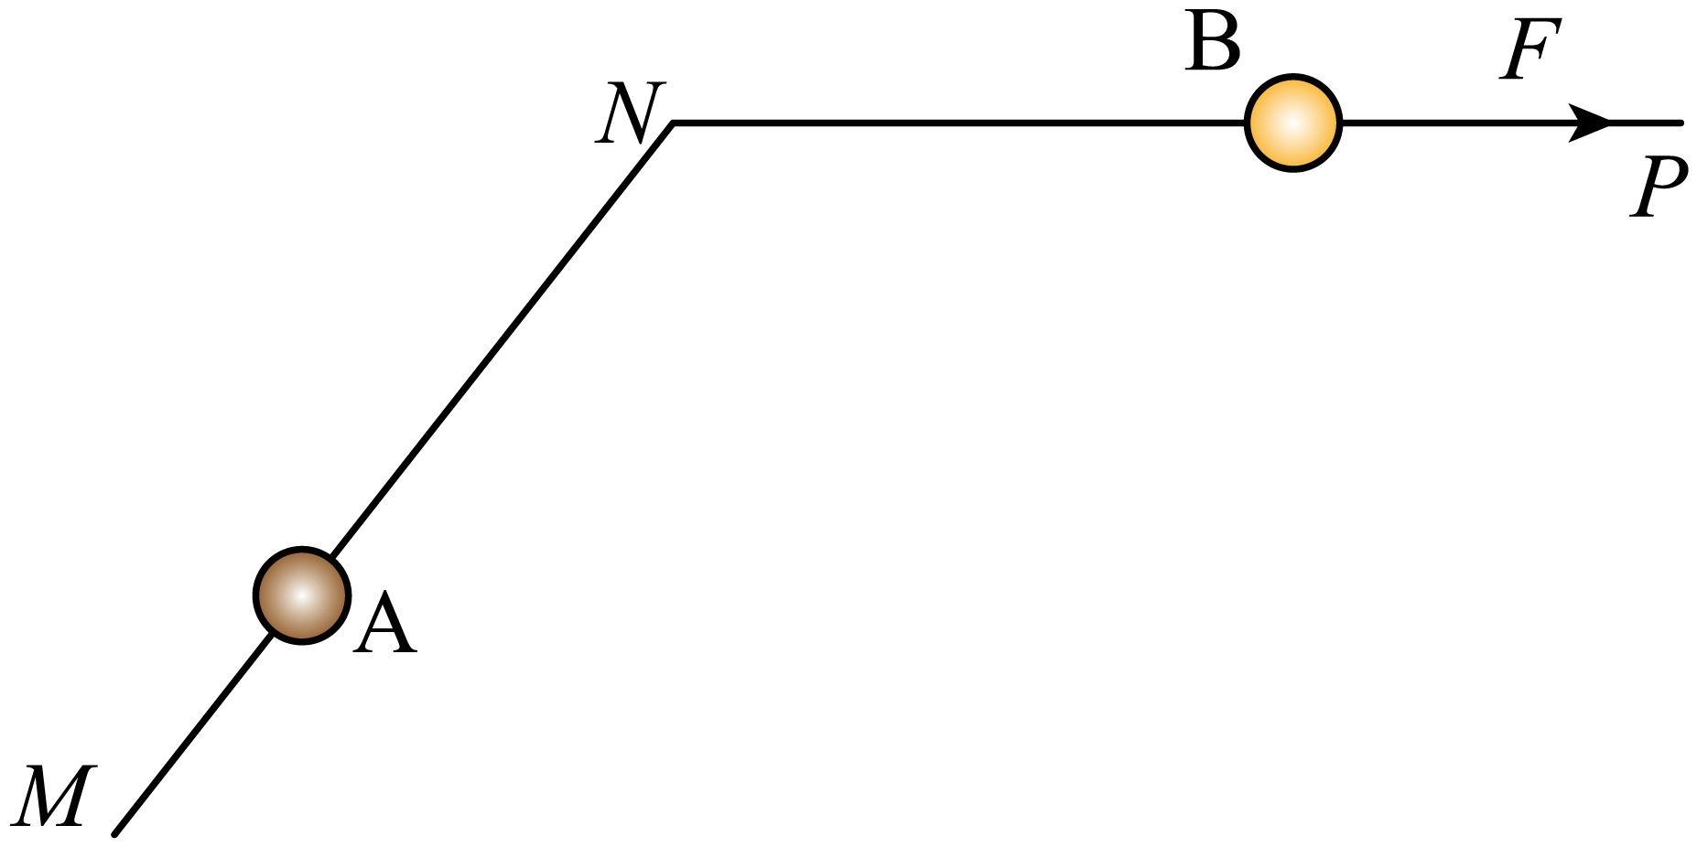
A．F=F′
B．L₁>L₂
C．杆MN对球A的支持力不变
D．在移动过程中库仑力对A球不做功
【答案】B 【难度】0.65 【知识点】共线的自由电荷的平衡问题
【详解】BCD．以A球为对象，其受力如图所示
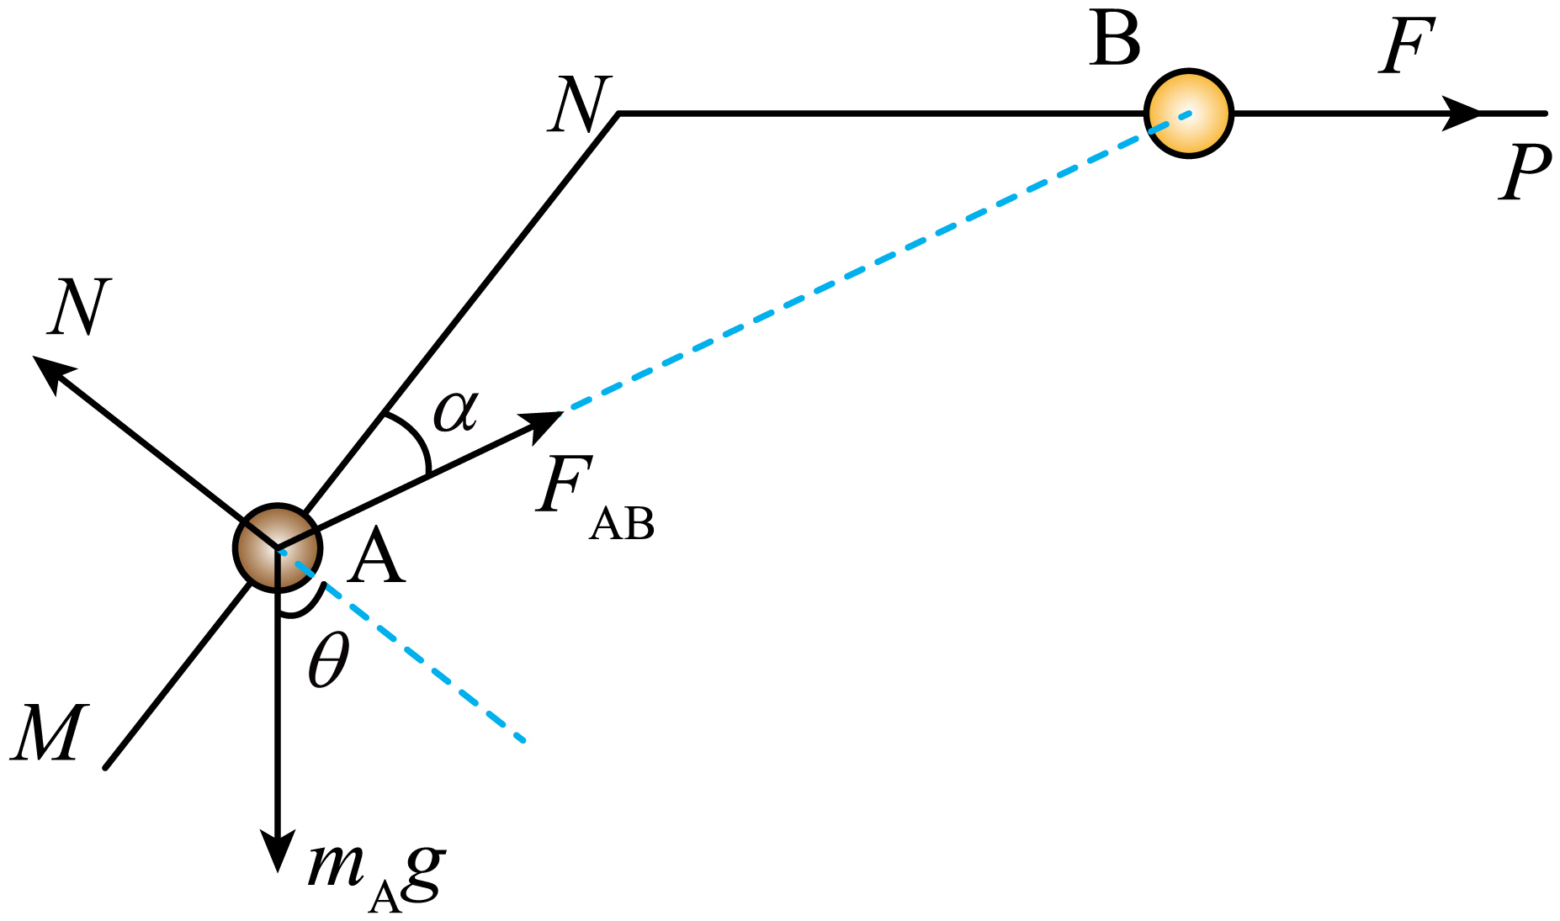
沿MN杆方向，根据受力平衡可得
$F_{\text{AB}}cosα=m_{\text{A}}gsinθ$
缓慢拉动B球向右移动一小段距离，A球也缓慢向上移动，$α$增大，则$cosα$减小，而$θ$不变，可知A、B之间的库仑引力$F_{\text{AB}}$增大，根据
$F_{\text{AB}}=\frac{kq^{2}}{r_{\text{AB}}^{2}}$
可知A、B之间的距离减小，则有
$L_{1}>L_{2}$
垂直MN杆方向，根据受力平衡可得
$N=m_{\text{A}}gcosθ+F_{\text{AB}}sinα$
由于$F_{\text{AB}}$增大，$sinα$增大，则杆MN对球A的支持力增大；在移动过程中，B对A的库仑引力方向与A球的位移夹角小于$90°$，则库仑力对A球做正功，故B正确，CD错误；
A．以B球为对象，根据受力平衡可得，拉力与A球对B球库仑引力的水平分力平衡，由于库仑力增大，且库仑力与水平方向的夹角变小，则库仑引力的水平分力增大，所以拉力增大，则
$F<F^{′}$
故A错误。
故选B。

13．如图所示，光滑绝缘细杆竖直固定放置，与以电荷量为$+Q$的点电荷为圆心、半径为$\sqrt{3}L$的圆交于B、C两点，质量为m、带电荷量也为$+Q$的有孔小球，从杆上的A点无初速度滑下，一直加速向下运动。已知$AB=BC=3L$，BC的中点为D，静电力常量为k，重力加速度为g，下列说法正确的是（ ）
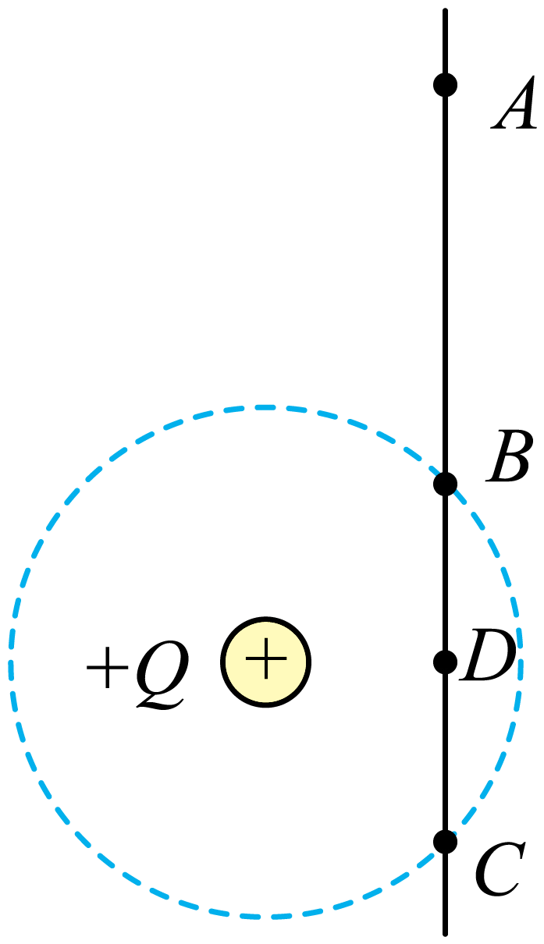
A．小球在A、D两点均处于完全失重状态 B．小球在B点受到的库仑力与竖直杆的夹角为$30°$
C．在B点杆对小球的弹力大小为$\frac{kQ^{2}}{3L^{2}}$ D．小球在C点的加速度大小为$g+\frac{\sqrt{3}kQ^{2}}{6mL^{2}}$
【答案】BD 【难度】0.65 【知识点】含静电力作用下的直线运动
【详解】A．小球在A点时，受到的库仑力斜向上，有竖直向上的分量，则其向下的加速度小于重力加速度，不是出于完全失重状态，故A错误；
B．根据几何关系
$cosθ=\frac{BD}{BQ}=\frac{1.5L}{\sqrt{3}L}=\frac{\sqrt{3}}{2}$
小球在B点受到的库仑力与竖直杆的夹角为
$θ=30°$
故B正确；
C．在B点，根据水平方向的平衡条件，杆对小球的弹力与受到的库仑力的水平分力等大反向，有
$F_{\text{N}}=\frac{kQ^{2}}{{(\sqrt{3}L)}^{2}}sinθ=\frac{kQ^{2}}{6L^{2}}$
故C错误；
D．在C点，根据牛顿第二定律
$\frac{kQ^{2}}{{(\sqrt{3}L)}^{2}}cosθ+mg=ma$
解得
$a=g+\frac{\sqrt{3}kQ^{2}}{6mL^{2}}$
故D正确。
故选BD。

9.2 库仑定律：含库仑力的连接体动力学

14．如图所示，在绝缘且光滑水平地面上有两个带异种电荷的小球A、B，质量分别为$m_{1}$、$m_{2}$带电量分别为$q_{1}$、$q_{2}$当用力 F向右拉着A时，A、B小球共同运动，两小球之间的间距为$x_{1}$。当用力F向左拉着B时，A、B小球共同运动，两小球之间的间距为$x_{2}$，则$x_{1}$和$x_{2}$的比值为（ ）
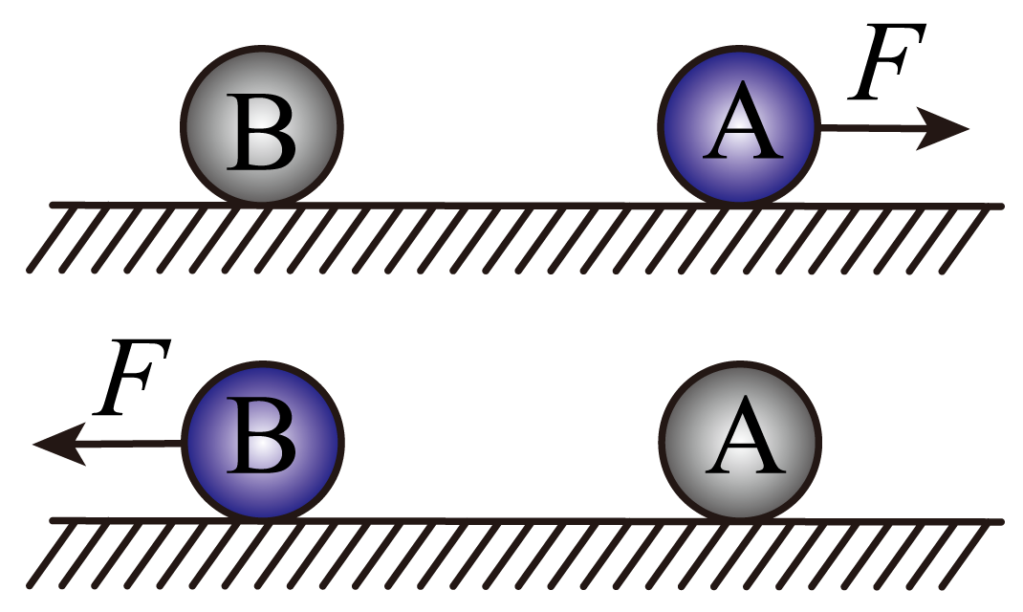
A．$\frac{m_{1}^{2}}{m_{2}^{2}}$ B．$\frac{m_{1}}{m_{2}}$ C．$\sqrt{\frac{m_{1}}{m_{2}}}$ D．$\frac{q_{1}}{q_{2}}$
【答案】C 【难度】0.65 【知识点】含静电力作用下的直线运动
【详解】对A、B整体由牛顿第二定律有
$F=(m_{1}+m_{2})a$
可知，无论拉力作用在A上还是作用在B上两球共同运动的加速度大小相同，则当拉力作用在A上时，对小球B由牛顿第二定律有
$k\frac{q_{1}q_{2}}{x_{1}^{2}}=m_{2}a$
当拉力作用在B上时，对小球A由牛顿第二定律有
$k\frac{q_{1}q_{2}}{x_{2}^{2}}=m_{1}a$
解得
$\frac{x_{1}}{x_{2}}=\sqrt{\frac{m_{1}}{m_{2}}}$
故选C。

9.2 库仑定律：剪断细线的瞬时加速度

15．如图所示，两根绝缘细线的上端都系在水平天花板上，另一端分别连着两个带电小球P、Q，两小球静止时处于同一水平高度，P球质量为m，两细线与天花板间的夹角分别为$α=30°$，$β=45°$，重力加速度为g。下列说法正确的是（ ）
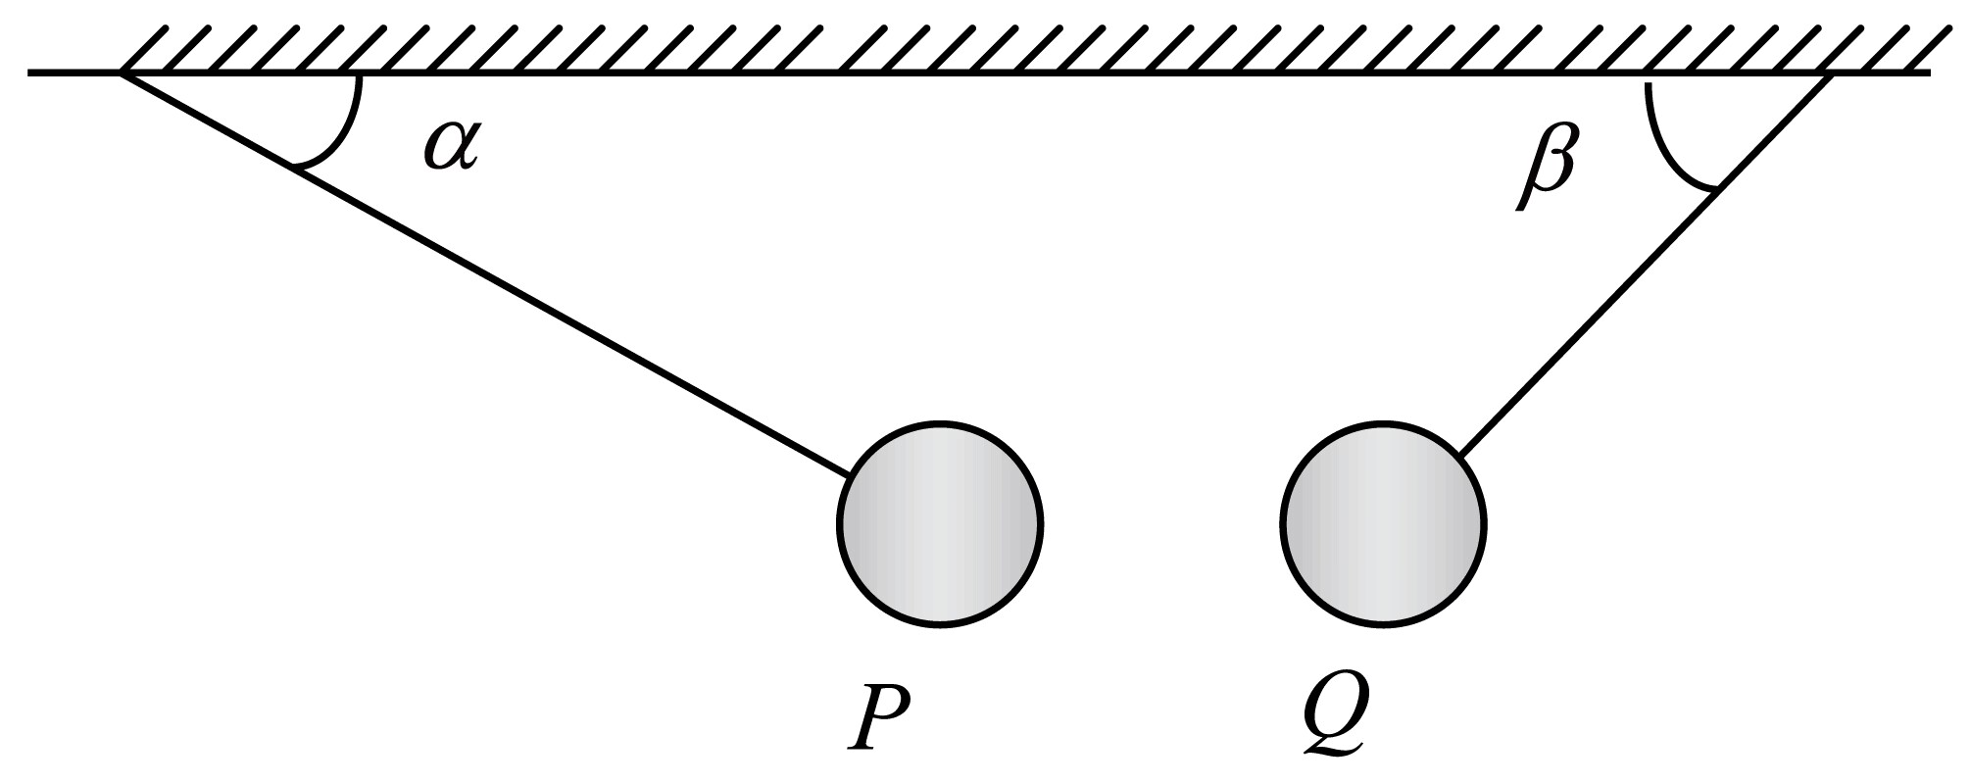
A．左侧细线对小球的拉力大小为$\sqrt{3}mg$
B．右侧小球的质量为m
C．剪断左侧细线的瞬间，P球的加速度大小为$2g$
D．剪断右侧细线的瞬间，Q球的加速度大小为$\sqrt{3}g$
【答案】C 【难度】0.85 【知识点】牛顿第二定律求瞬时加速度问题、共线的自由电荷的平衡问题
【详解】由图知，两球之间为引力作用，并设为F，两球受力状况如下图
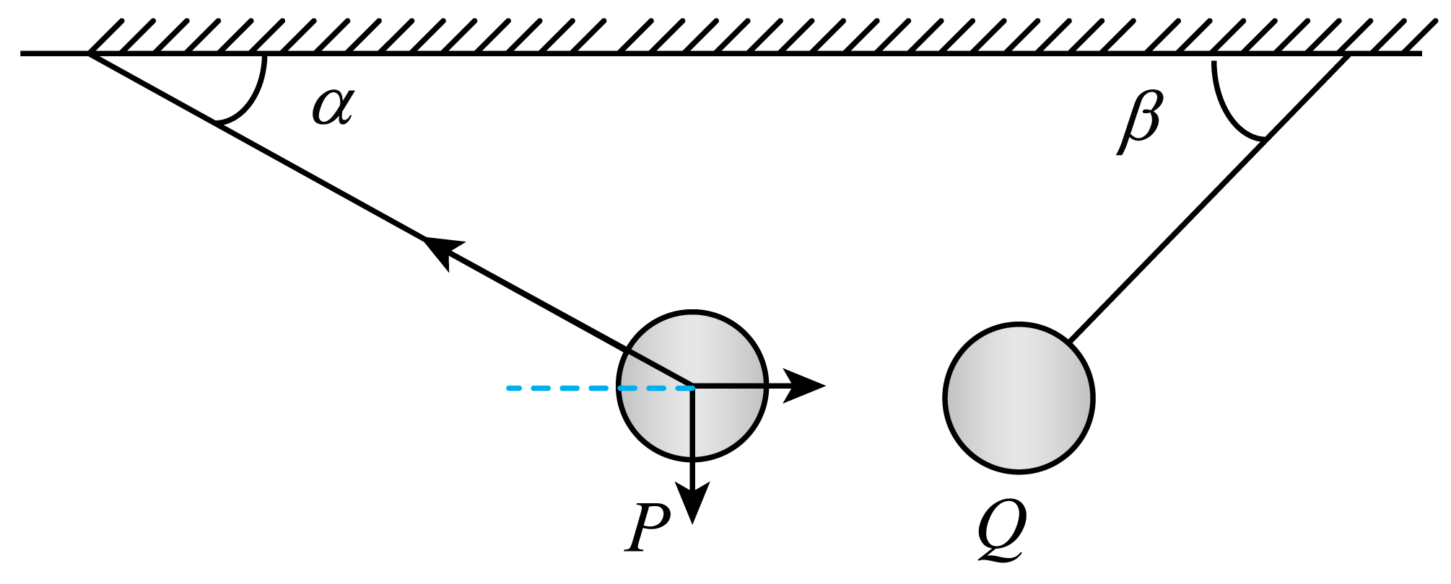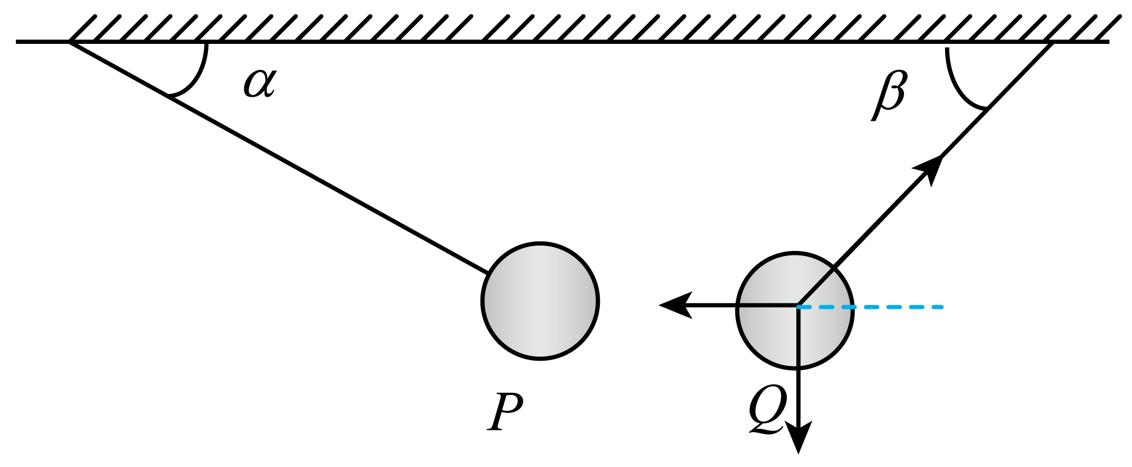
AB．对P球分析有
$\begin{aligned}T_{p}sinα=mg \\ T_{p}cosα=F\end{aligned}$
对Q球分析有
$\begin{aligned}T_{Q}sinβ=m_{Q}g \\ T_{Q}cosβ=F\end{aligned}$
联立上式得
$\begin{aligned}T_{P}=2mg \\ F=\sqrt{3}mg \\ m_{Q}=\sqrt{3}m\end{aligned}$
故AB错误；
C．剪断左侧绳瞬间，拉力消失，其他力不变，故
$F_{合}\text{=}\sqrt{{\left(\text{mg}\right)}^{2}+{\left(F\right)}^{2}}=2mg$
由$a=\frac{F}{m}$得
$a=2g$
故C正确；
D．剪断右侧绳瞬间，拉力消失，其他力不变，故
$F_{合}\text{=}\sqrt{{\left({\text{m}}_{Q}\text{g}\right)}^{2}+{\left(F\right)}^{2}}=\sqrt{6}mg$
由$a=\frac{F}{m}$得
$a=\sqrt{2}g$
故D错误。
故选C。

9.2 库仑定律：活结绳模型的平衡与瞬时问题

16．如图所示，两个带正电小球A、B固定在同一水平线上，长为3L的光滑绝缘细线穿过带正电的小环C两端分别连接在A、B球上，小环C静止时BC竖直，AC与AB的夹角为30°，已知A、B、C的带电量分别为8q、q、q，静电力常量为k，重力加速度为g，忽略小球和环的大小，求：
(1)小环C的质量；
(2)剪断细线的一瞬间，小环C的加速度多大；
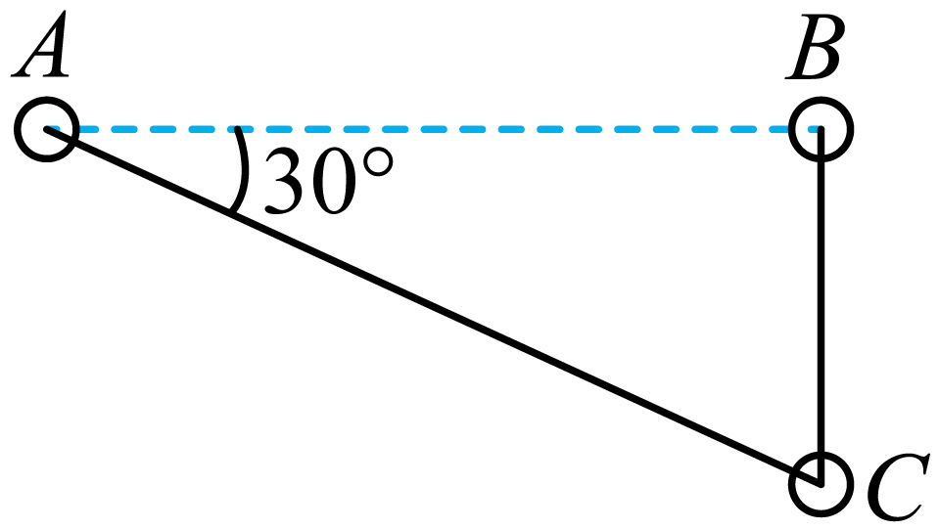
【答案】(1)$m=\frac{kq^{2}}{gL^{2}}$；(2)$a=2\sqrt{3}g$ 【难度】0.65 【知识点】共线的自由电荷的平衡问题、含静电力作用下的直线运动
【详解】(1)由于细线长为3L，小环C静止时BC竖直，AC与AB的夹角为30°，可得AC段细线长为2L，BC段细线长为L。对小环C研究，设绳子拉力为T，根据共点力的平衡条件，竖直方向上有
$k\frac{q^{2}}{L^{2}}+mg+k\frac{8q^{2}}{{(2L)}^{2}}sin30°=T+Tsin30°$
水平方向有
$Tcos30°=k\frac{8q^{2}}{{(2L)}^{2}}cos30°$
联立解得
$m=\frac{kq^{2}}{gL^{2}}$
(2)剪断细线的一瞬间，绳子拉力变为零，此时小环C竖直方向合外力为
$F_{1}=k\frac{q^{2}}{L^{2}}+mg=2k\frac{q^{2}}{L^{2}}=2mg$AC方向所受合外力为
$F_{2}=k\frac{8q^{2}}{{(2L)}^{2}}=2k\frac{q^{2}}{L^{2}}$
故小环C所受合外力为
$F=2F_{1}cos30°$
根据牛顿第二定律
$F=ma$
联立解得
$a=2\sqrt{3}g$
【点睛】绳子为活结模型，两段绳子的拉力大小相等。剪断绳子瞬间，绳子拉力突变为零。再根据平衡条件及牛顿第二定律进行解答。

9.3 电场 电场强度

9.3 电场 电场强度：电场强度的定义与图象应用

17．如图甲所示，真空中Ox坐标轴上的O点放有一个点电荷Q，坐标轴上A点坐标为0.1m，在A、B两点放两个电荷量不同均带正电的试探电荷，A、B两点的试探电荷受到静电力的方向都跟x轴正方向相同，静电力的大小F跟试探电荷电荷量q的关系分别如图乙中直线a、b所示。下列说法正确的是（ ）
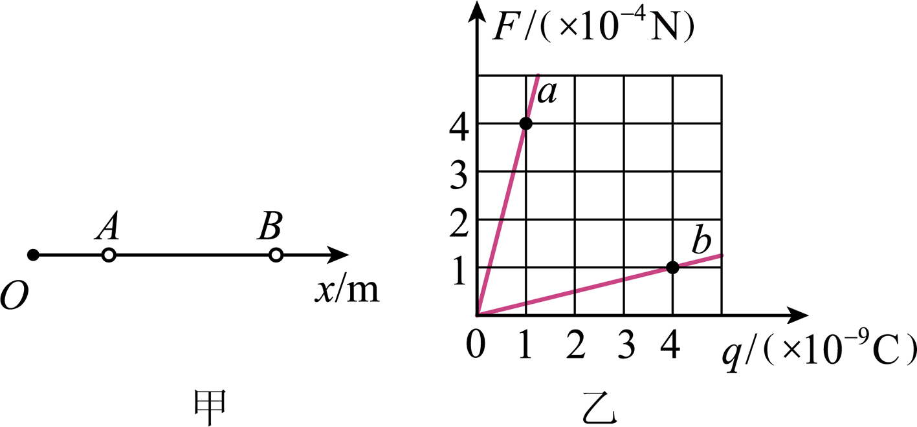
A．B点的电场强度大小为$0.25\text{N/C}$
B．A、B点的电场强度的大小之比为$4:1$
C．点电荷Q是负点电荷
D．B的位置坐标为$0.4\text{m}$
【答案】D 【难度】0.65 【知识点】电场强度的定义和单位、点电荷与均匀球体（球壳）周围的场强
【详解】ABC．根据题意，由图乙可知，A、B点的电场强度的大小分别为
$E_{A}=\frac{4×{10}^{−4}}{1×{10}^{−9}}{\text{N}}/{\text{C}}=4×{10}^{5}{\text{N}}/{\text{C}}$
$E_{B}=\frac{1×{10}^{−4}}{4×{10}^{−9}}{\text{N}}/{\text{C}}=0.25×{10}^{5}{\text{N}}/{\text{C}}$
则A、B点的电场强度的大小之比为$16:1$，由于在A、B两点放两个电荷量不同均带正电的试探电荷，A、B两点的试探电荷受到静电力的方向都跟x轴正方向相同，则点电荷$Q$为正电荷，故ABC错误；
D．设B的位置坐标为$x_{B}$，由点电荷场强公式$E=\frac{kQ}{r^{2}}$可得
$E_{A}=\frac{kQ}{{0.1}^{2}}$，$E_{B}=\frac{kQ}{x_{B}^{2}}$
代入数据解得
$x_{B}=0.4\text{m}$
故D正确。
故选D。

9.3 电场 电场强度：非点电荷场强的填补法

18．已知均匀带电球体在球的外部产生的电场与一个位于球心的、电荷量相等的点电荷产生的电场相同。如图所示，半径为R的球体上均匀分布着电荷量为Q的电荷，在过球心O的直线上有A、B两个点，O和B、B和A间的距离均为R。现以OB为直径在球内挖一球形空腔，若静电力常量为k，球的体积公式为$V=\frac{4}{3}πr^{3}$，则A点处场强的大小为（ ）
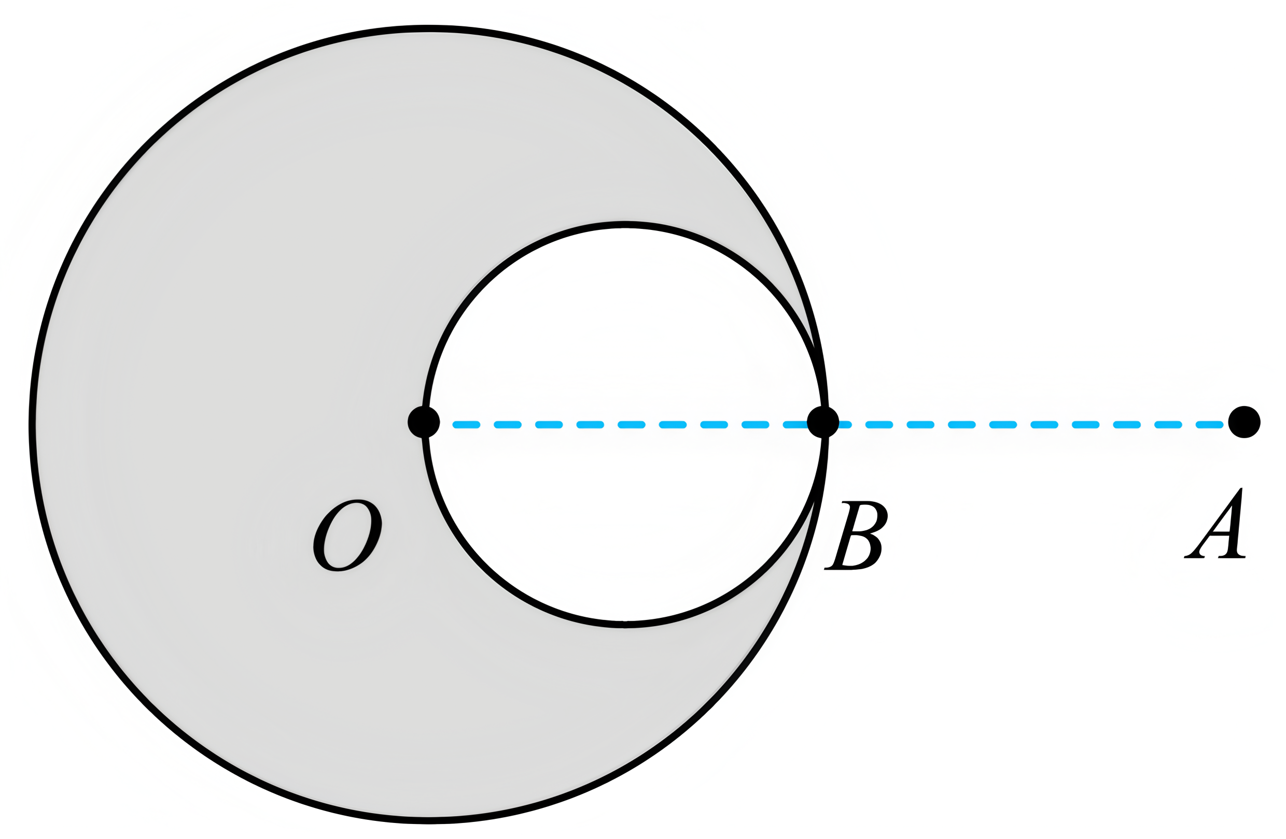
A．$\frac{5kQ}{36R^{2}}$ B．$\frac{7kQ}{36R^{2}}$ C．$\frac{7kQ}{32R^{2}}$ D．$\frac{3kQ}{16R^{2}}$
【答案】B 【难度】0.65 【知识点】点电荷与均匀球体（球壳）周围的场强
【详解】由题意知，半径为R的均匀带电球体在A点产生的场强
$E_{整}\text{=}\frac{kQ}{（2R）^{2}}=\frac{kQ}{4R^{2}}$
挖出的小球半径为$\frac{R}{2}$，因为电荷均匀分布，其带电荷量
$Q^{′}=\frac{\frac{4}{3}π（\frac{R}{2}）^{3}}{\frac{4}{3}πR^{3}}Q=\frac{Q}{8}$
则其在A点产生的场强
$E_{挖}\text{=}\frac{kQ^{′}}{（\frac{1}{2}R+R）^{2}}=\frac{k\frac{Q}{8}}{\frac{9}{4}R^{2}}=\frac{kQ}{18R^{2}}$
所以剩余空腔部分电荷在A点产生的场强
$E=E_{整}−E_{挖}=\frac{kQ}{4R^{2}}−\frac{kQ}{18R^{2}}=\frac{7kQ}{36R^{2}}$
故选B。

9.3 电场 电场强度：等量点电荷电场的比较

19．在如图所示的电场中，各点电荷带电量大小都是$q$，甲图中的A、B为对称点，乙、丙两图的点电荷间距离都为$L$，虚线是两侧点电荷的中垂线，两点电荷连线上的O、C和O、D间距离也是$L$，下列说法正确的是（ ）
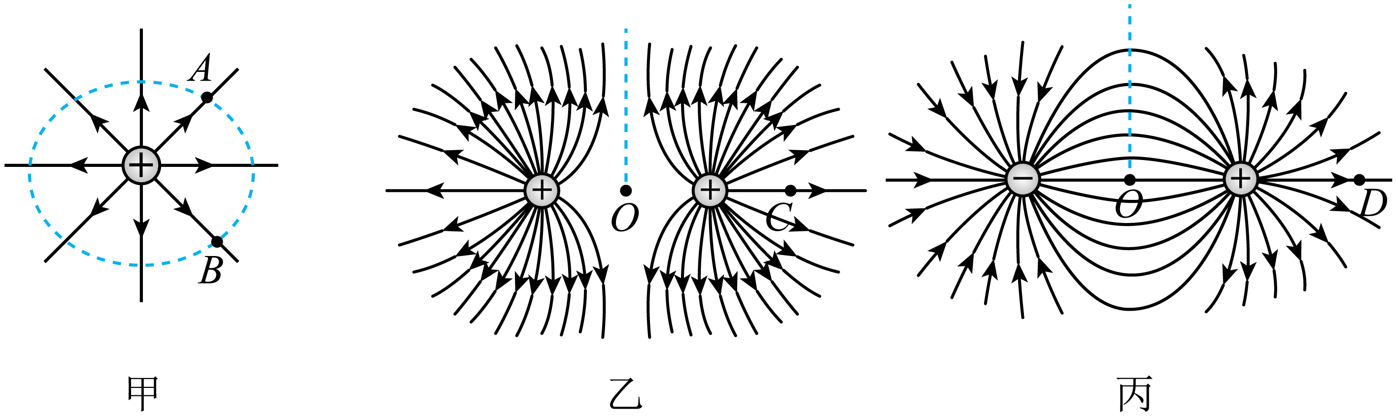
A．图甲中A、B两点电场强度相同
B．图乙和图丙中，$O$点的电场强度大小相等
C．图乙中$C$点的电场强度大于图丙中$D$点的电场强度
D．乙图中从$O$点沿虚线向上的电场强度变大，而丙图中变小
【答案】C 【难度】0.65 【知识点】正负点电荷的电场线分布、异种等量点电荷电场线分布、同种等量点电荷电场线分布
【详解】A．图甲中A、B两点电场强度大小相同，但是方向不同，选项A错误；
B．图乙中$O$点的电场强度为零，而图丙中$O$点的电场强度大小不为零，选项B错误；
C．图乙中$C$点的电场强度
$E_{C}=k\frac{q}{{(\frac{3L}{2})}^{2}}+k\frac{q}{{(\frac{L}{2})}^{2}}=\frac{40kq}{9L^{2}}$
图丙中$D$点的电场强度
$E_{D}=k\frac{q}{{(\frac{L}{2})}^{2}}−k\frac{q}{{(\frac{3L}{2})}^{2}}=\frac{32kq}{9L^{2}}$
图乙中$C$点的电场强度大于图丙中$D$点的电场强度，选项C正确；
D．乙图中从$O$点沿虚线向上的电场强度先变大后变小，而丙图中变小，选项D错误。
故选C。

9.3 电场 电场强度：匀强电场中的平衡问题

20．如图所示，带等量异种电荷的A、B小球通过绝缘细线悬挂于匀强电场中处于静止，细线与竖直方向夹角相等，小球A、B在同一高度，设小球A的质量为$m_{\text{A}}$，$B$的质量为$m_{\text{B}}$，则下列说法正确的是（ ）
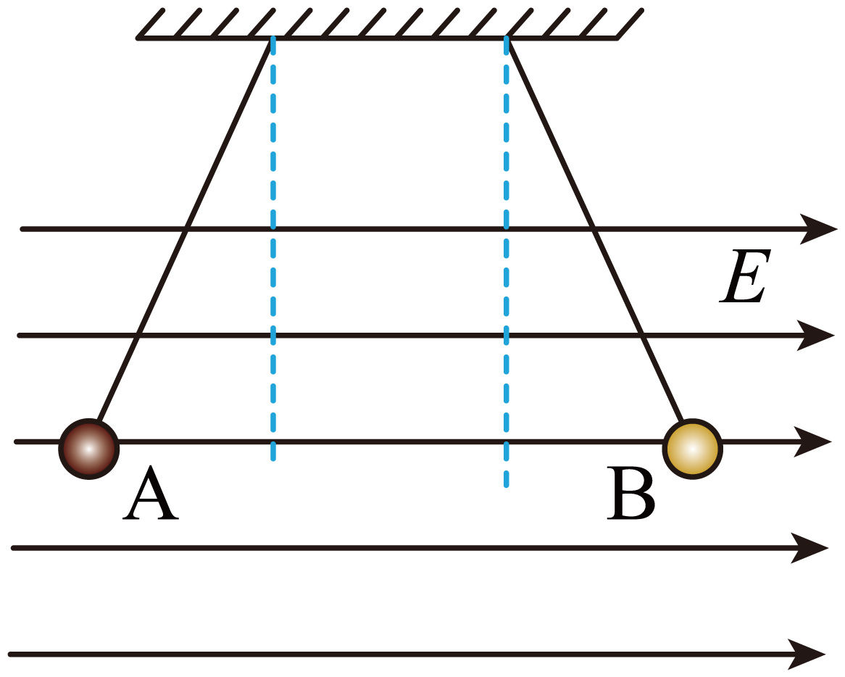
A．小球A带负电、小球B带正电，且$m_{\text{A}}>m_{\text{B}}$ B．小球A带负电、小球B带正电，且$m_{\text{A}}=m_{\text{B}}$
C．小球A带正电、小球B带负电，且$m_{\text{A}}>m_{\text{B}}$ D．小球A带正电、小球B带负电，且$m_{\text{A}}=m_{\text{B}}$
【答案】B 【难度】0.85 【知识点】匀强电场的电场线分布
【详解】根据图示两小球的偏转方向可知，小球A带负电、小球B带正电；设悬挂小球的细线与竖直方向的夹角为$α$，根据受力平衡有
$tanα=\frac{q_{\text{A}}E-F_{库}}{m_{\text{A}}g}$
整理得
$m_{\text{A}}=\frac{q_{\text{A}}E-F_{库}}{gtanα}$
同理，对于小球B有
$m_{\text{B}}=\frac{q_{\text{B}}E-F_{库}}{gtanα}$
已知两小球带等量异种电荷，所以
$m_{\text{A}}=m_{\text{B}}$
故选B。

9.3 电场 电场强度：等量异种电荷中垂线上的运动分析

21．如图所示，在相距为d的两个等高处，固定着电量分别为$+Q$和$−Q$的两个等量异种点电荷，在它们连线的水平中垂线上固定一根长为L，内壁光滑的绝缘细管，现有一电量为$+q$的小球以初速度$v_{0}$从管口射入，已知静电力常量为k，则下列说法正确的是（ ）
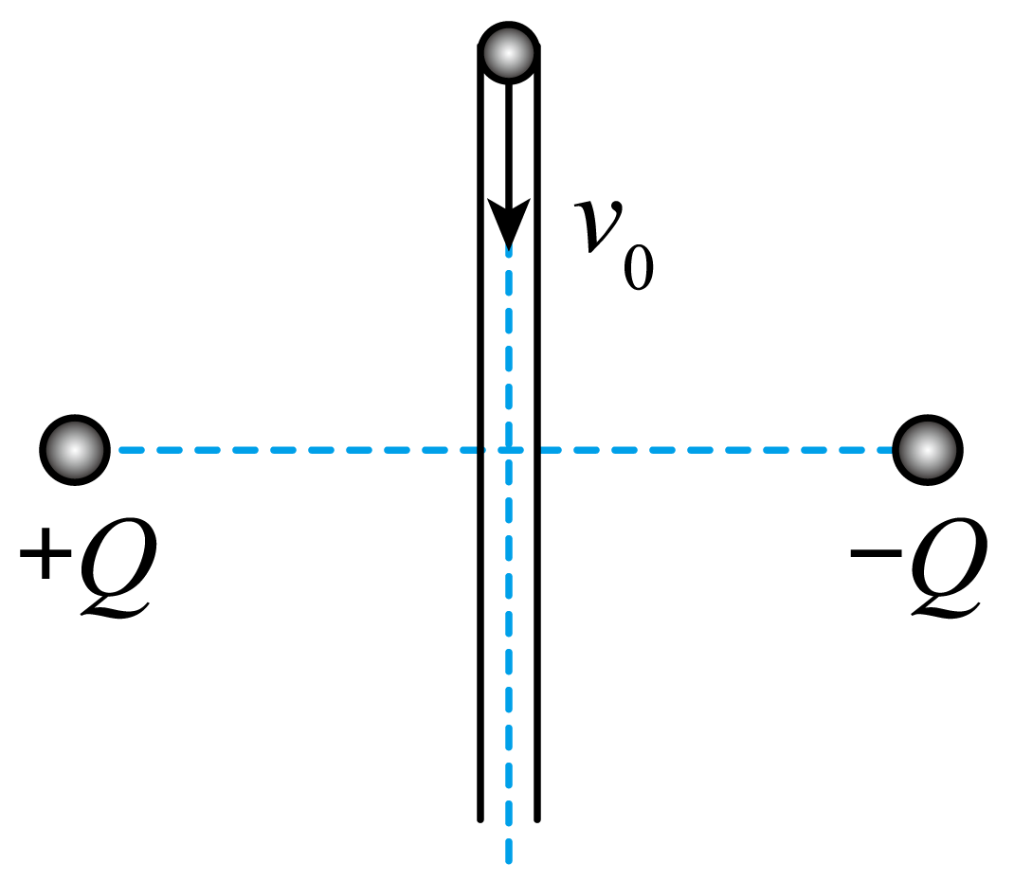
A．小球的速度一直减小 B．受到的库仑力先做负功后做正功
C．管壁对小球的弹力最大值为$k\frac{4Qq}{d^{2}}$ D．小球的机械能保持不变
【答案】D 【难度】0.65 【知识点】电场线、等势面和运动轨迹的定性分析、异种等量点电荷电场线分布
【详解】ABD．因等量异种电荷连线的垂直平分线上各点的场强均为水平向右的，可知当小球沿光滑管下滑时电场力不做功，只有重力做功，则小球的速度一直增加，小球的机械能保持不变，选项D正确，AB错误；
C．当小球到达两电荷连线的中点位置时受电场力最大，此时管壁对小球的弹力最大，最大值为
$F_{N}=2k\frac{Qq}{{(\frac{d}{2})}^{2}}=k\frac{8Qq}{d^{2}}$
选项C错误。
故选D。

9.3 电场 电场强度：电场线与轨迹的定性分析

22．某电场的电场线分布如图所示，虚线为某带电粒子只在静电力作用下的运动轨迹，a、b、c是轨迹上的三个点，则（ ）
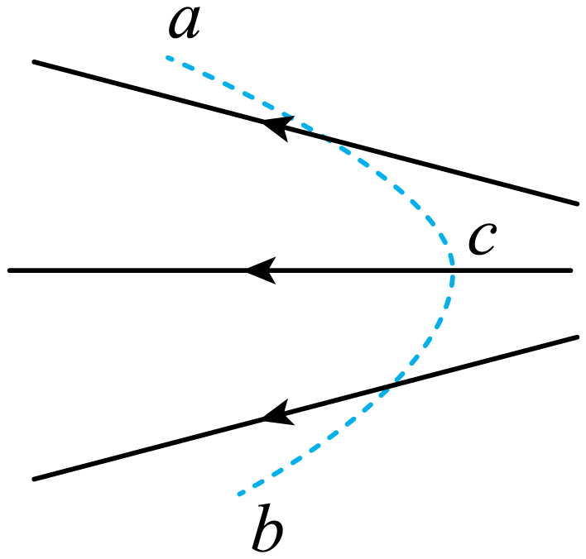
A．粒子一定带负电
B．粒子一定是从a点运动到b点
C．粒子在c点的加速度一定大于在b点的加速度
D．粒子在c点的速度一定大于在a点的速度
【答案】C 【难度】0.85 【知识点】电场线、等势面和运动轨迹的定性分析、根据电场线的疏密比较电场强弱
【详解】A．做曲线运动的物体，合力指向运动轨迹的内侧，由此可知，带电粒子受到的静电力的方向为沿着电场线向左，所以粒子带正电，A错误；
B．粒子可能是从a点沿轨迹运动到b点，也可能是从b点沿轨迹运动到a点，B错误；
C．由电场线的疏密程度可知，c点处电场线密集，场强较大，粒子在c点处受静电力较大，加速度一定大于在b点的加速度，C正确；
D．若粒子从c运动到a，静电力与速度方向成锐角，所以粒子做加速运动，若粒子从a运动到c，静电力与速度方向成钝角，所以粒子做减速运动，故粒子在c点的速度一定小于在a点的速度，D错误。
故选C。

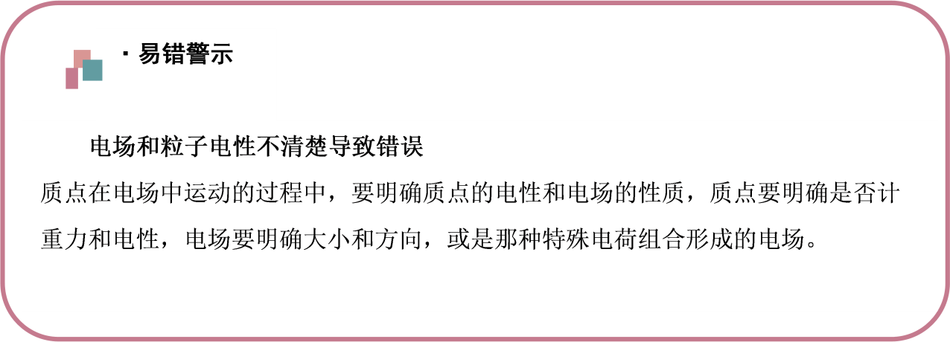

23．图中实线是一簇未标明方向的由点电荷产生的电场线，虚线是某一带电粒子通过该电场区域时的运动轨迹。a、b是轨迹上的两点，若带电粒子在运动中只受电场力作用，根据此图可作出正确判断的是（ ）
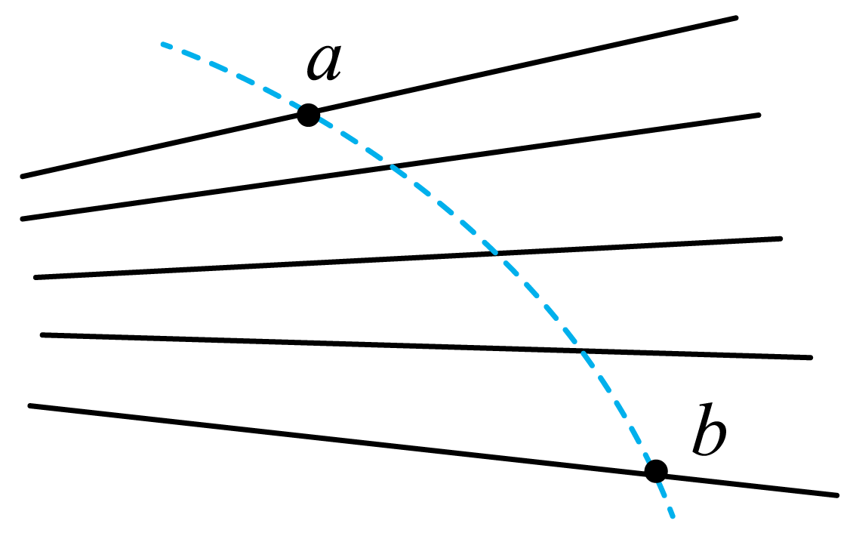
A．带电粒子所带电荷的符号 B．带电粒子在a，b两点的速度何处较大
C．带电粒子在a，b两点的受力方向 D．带电粒子在a，b两点的运动是方向为a运动到b
【答案】BC 【难度】0.65 【知识点】电场线、等势面和运动轨迹的定性分析
【详解】AC．带电粒子所受电场力方向沿电场线指向轨迹内侧，由于不确定电场线方向，无法判断粒子电性，故A错误，C正确；
BD．运动是可逆的，无法确定粒子的运动方向，若从a到b粒子做减速运动，若从b到a粒子做加速运动，因此a点速度大于b点速度，故B正确，D错误。
故选BC。

9.4 静电的防止与利用

9.4 静电的防止与利用：静电平衡感应场强的计算

24．如图所示，长为l的导体棒原来不带电，现将一个带正电的点电荷q放在棒的中心轴线上距离棒的左端R处。当棒达到静电平衡后（ ）
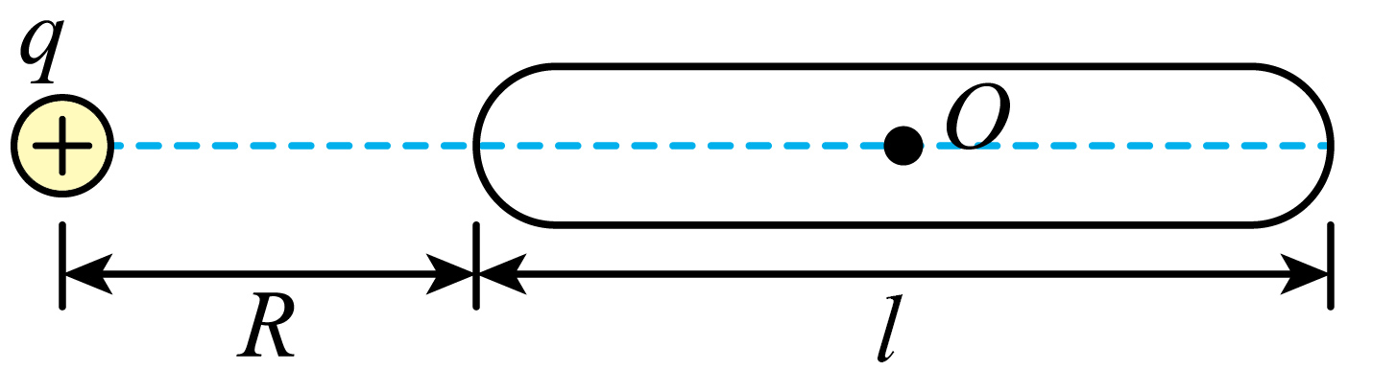
A．棒整体带负电
B．感应电荷在O点产生的电场方向水平向左
C．棒的中点O处有净剩电荷
D．感应电荷在棒的中点O处产生的场强大小为$\frac{4kq}{l^{2}}$
【答案】B 【难度】0.65 【知识点】静电平衡、利用静电平衡求场强
【详解】A．根据电荷守恒定律可知棒整体不带电，故A错误；
B．静电平衡后导体棒内部合场强处处为零，点电荷$q$在O点的电场强度方向水平向右，根据矢量的叠加可知感应电荷在O点产生的电场方向水平向左，故B正确；
C．静电平衡时导体内部没有净剩电荷，电荷只分布在导体的外表面，故C错误；
D．导体棒静电平衡后，棒上感应电荷在O处产生的场强大小与点电荷q在该次产生的电场强度大小相同、方向相反，故感应电荷在棒的中点O处产生的场强大小为
$E=\frac{kq}{{(R+\frac{l}{2})}^{2}}=\frac{4kq}{{(2R+l)}^{2}}$
故D错误。
故选B。

9.4 静电的防止与利用：静电屏蔽的情形判断

25．在如图所示的实验中，验电器的金属箔片会张开的是（ ）
A．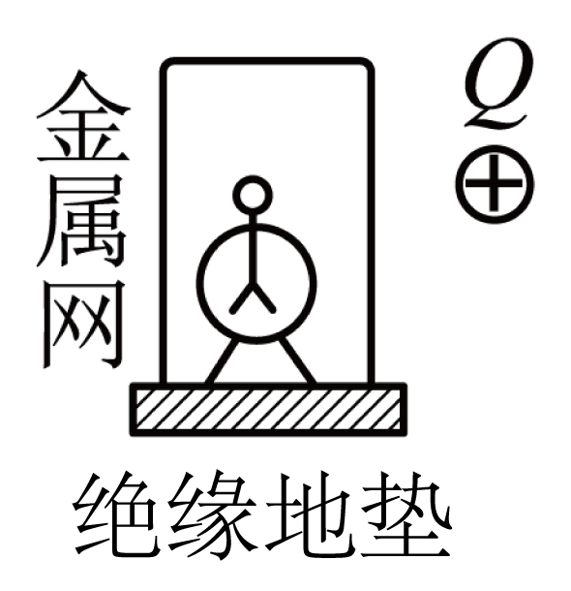 B．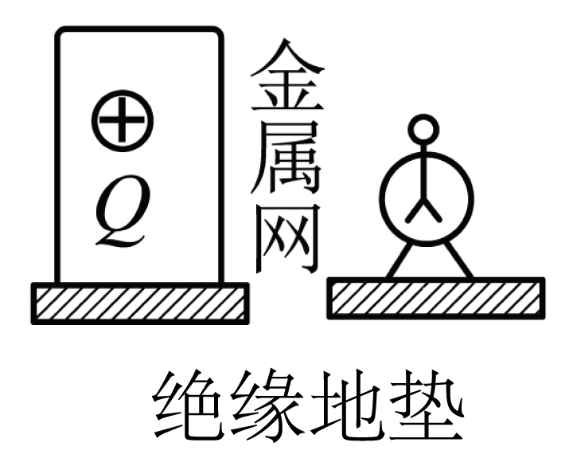
C．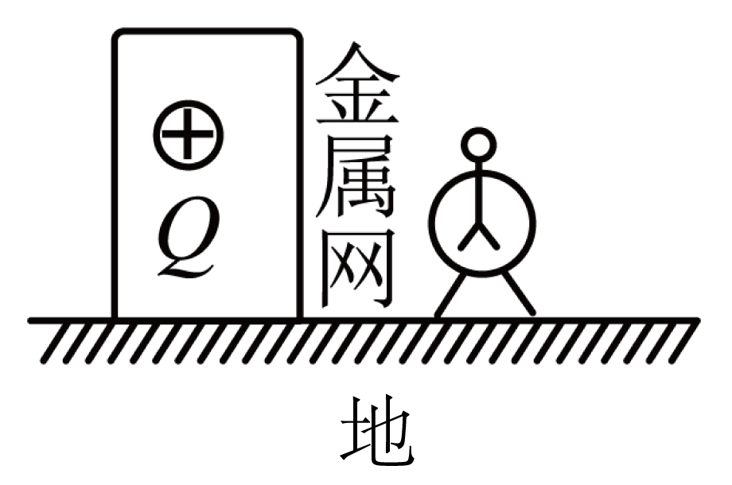 D．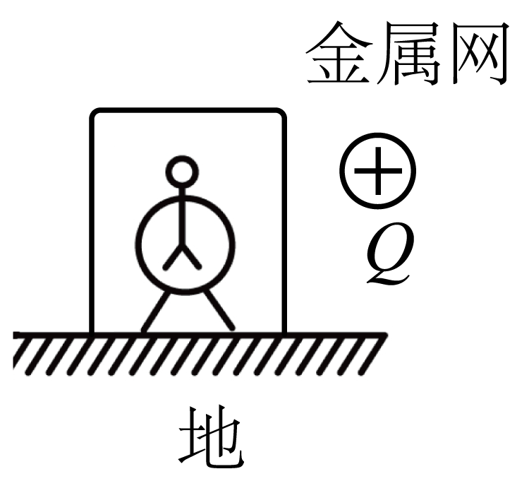
【答案】B 【难度】0.94 【知识点】静电屏蔽
【详解】A．金属网可以屏蔽网外电荷产生的电场，验电器的两金属箔片不带电，不会张开，故A错误；
B．金属网没有接地，网内带电体可以使验电器发生静电感应，使金属箔片张开，故B正确；
CD．金属网接地，网内的带电体对网外无影响，网外的带电体对网内也无影响，不能使验电器发生静电感应现象，金属箔片不能张开，故CD错误。
故选B。

26．如图所示，绝缘金属球壳的空腔内、外各有一小球B和A，球壳接地。下列说法正确的是（ ）
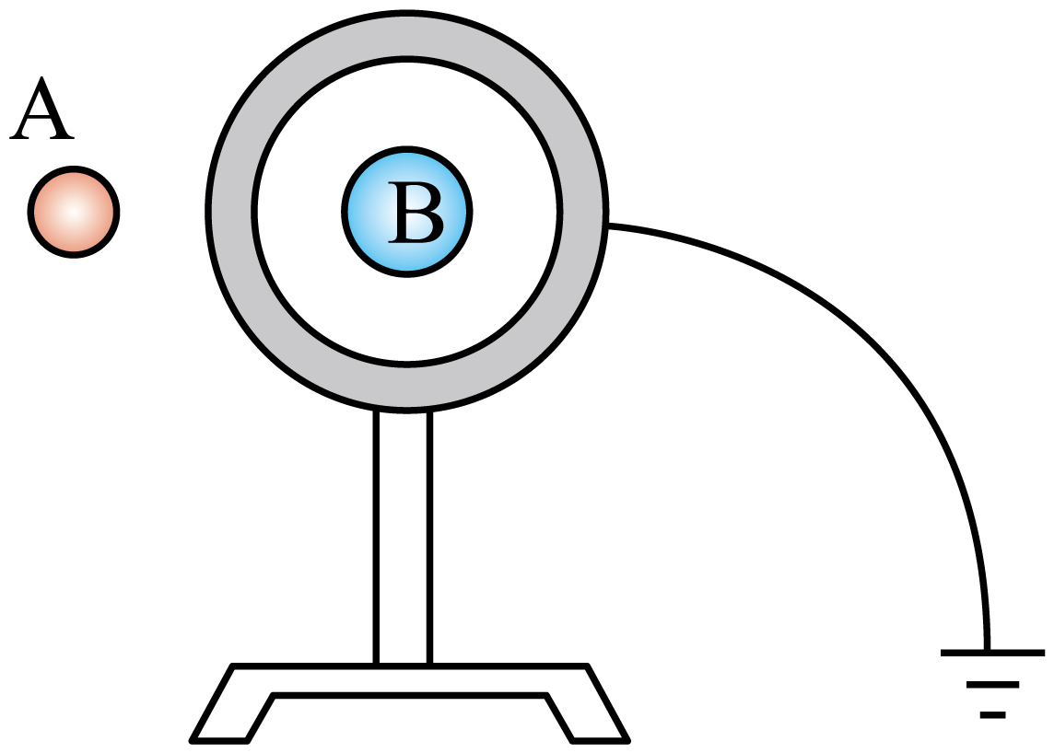
A．若A球带电，则球壳内的B球处的电场强度为零
B．若B球带电，则A球处的电场强度不为零
C．若A球和B球均带电，则彼此也不会相互影响
D．若A球和B球均带电，则由于球壳接地，A球对B球没有影响，但B球对A球有影响
【答案】AC 【难度】0.65 【知识点】静电屏蔽
【详解】A．若A球带电，则B球相当于放置在金属球壳内，B球处的电场强度为零，故A正确；
B．若B球带电，则A球相当于放置在金属球壳和大地构成的导体球壳内，A球处的电场强度也为零，故B错误；
CD．由于静电屏蔽，A、B两球彼此不会相互影响，故C正确，D错误。
故选AC。

9.4 静电的防止与利用：静电应用与防止的综合判断

27．下列说法正确的是（ ）
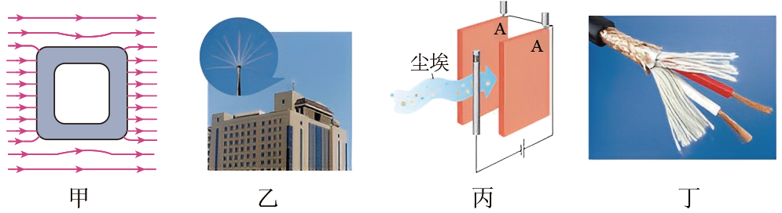
A．图甲，带空腔导体处于静电平衡时内表面没有电荷，导体内部电场强度为0
B．图乙，高楼顶端安装避雷针，目的是利用静电屏蔽保护高楼
C．图丙，静电除尘是利用高压使尘埃电离后收集到极板A和电极B上
D．图丁，在优质话筒线外包金属网线是为了增强话筒线的抗拉强度
【答案】A 【难度】0.65 【知识点】静电屏蔽、尖端放电、利用静电平衡求场强
【详解】A．图甲，带空腔导体处于静电平衡时，感应电荷分布在外表面，内表面没有感应电荷，导体内部电场强度为处处为0。故A正确；
B．图乙，高楼顶端安装避雷针，目的是利用尖端放电保护高楼。故B错误；
C．图丙，静电除尘是利用静电力去除空气中的带电尘埃的，通过使空气中的尘埃带电，在静电力作用下，尘埃到达电极而被收集起来。故C错误；
D．图丁，优质的话筒线外面包裹着金属网，是为了屏蔽外部干扰，实现高保真信号传输。故D错误。
故选A。

